

Họ và tên: …………………………… Lớp: …………………….

PHIẾU HỌC TẬP 1
BÀI 33: HAI TAM GIÁC ĐỒNG DẠNG
1. 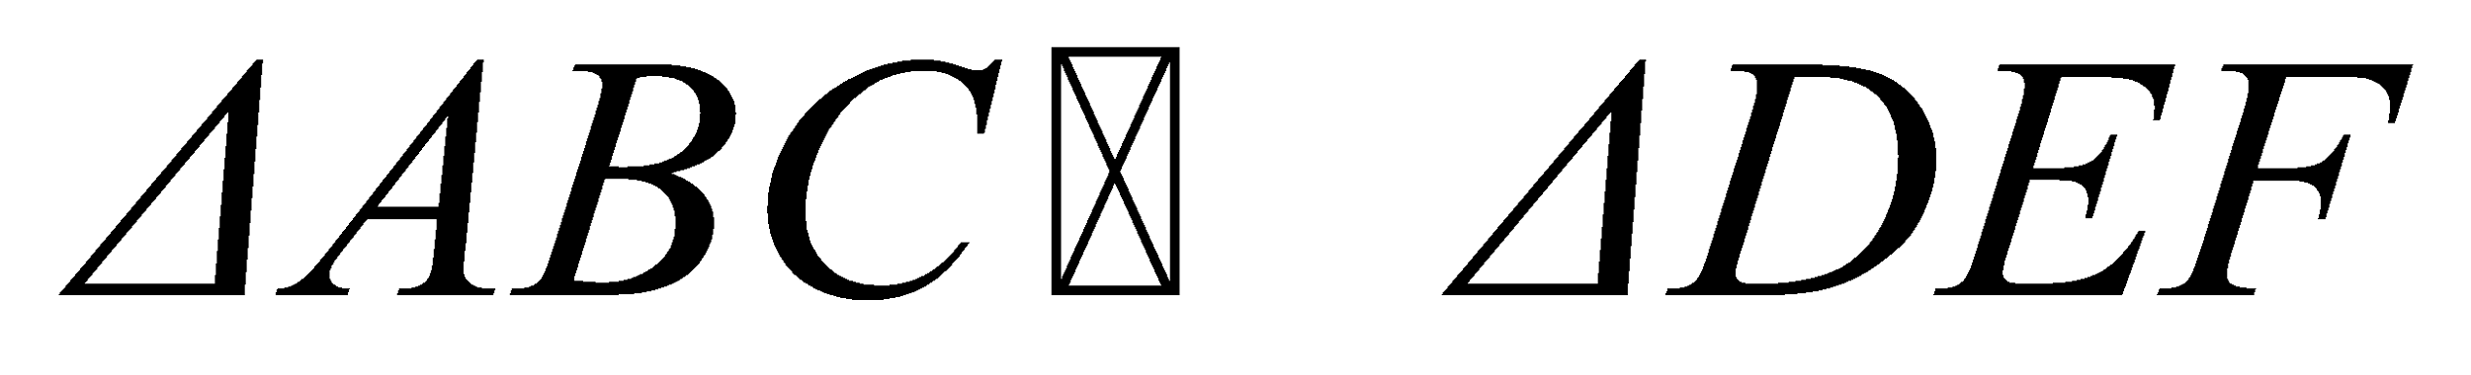 theo số tỉ đồng dạng 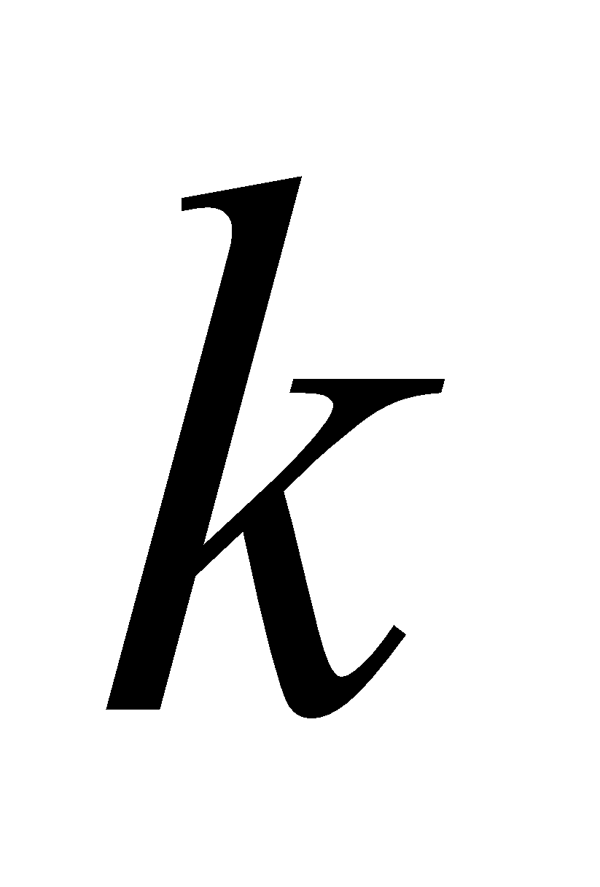. Vậy bằng tỉ số nào sau đây?
- 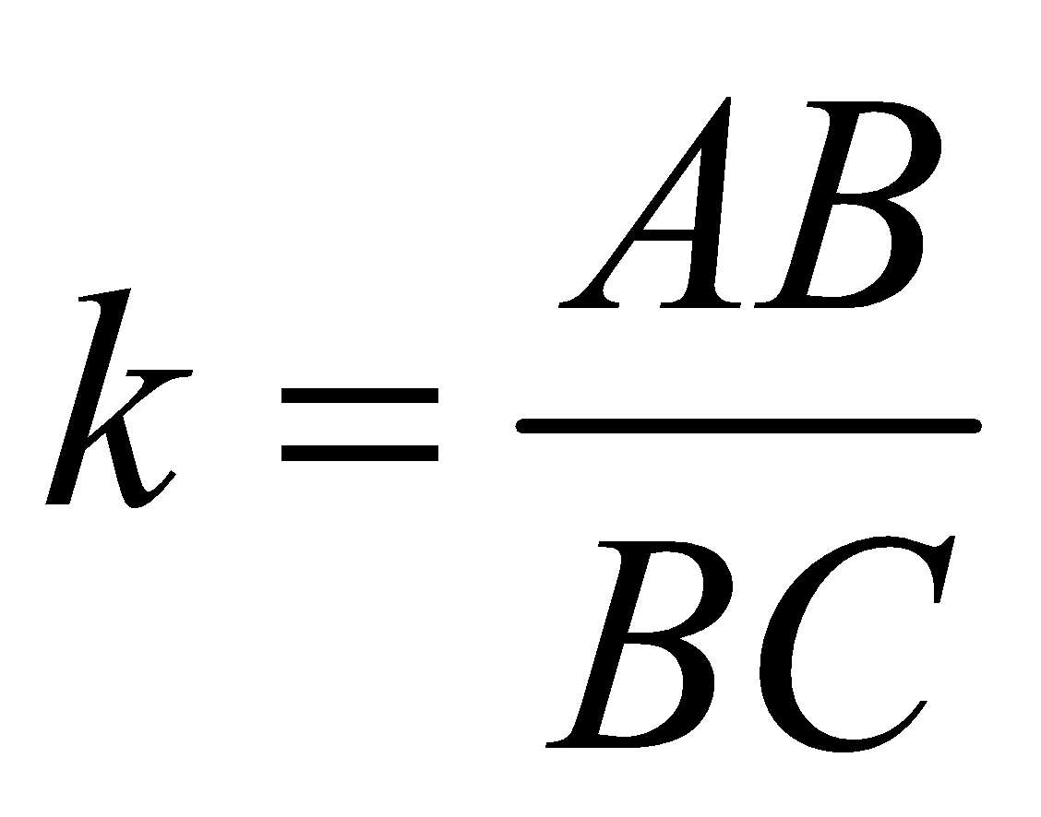 | - 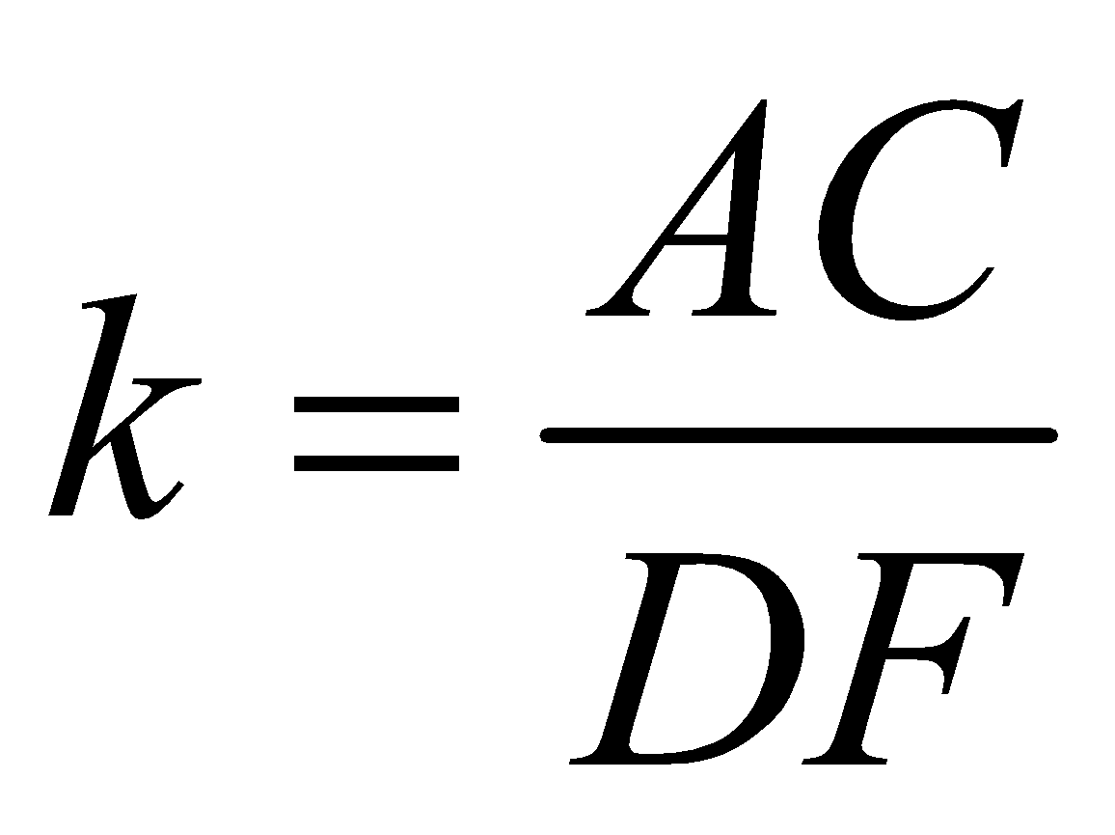 | - 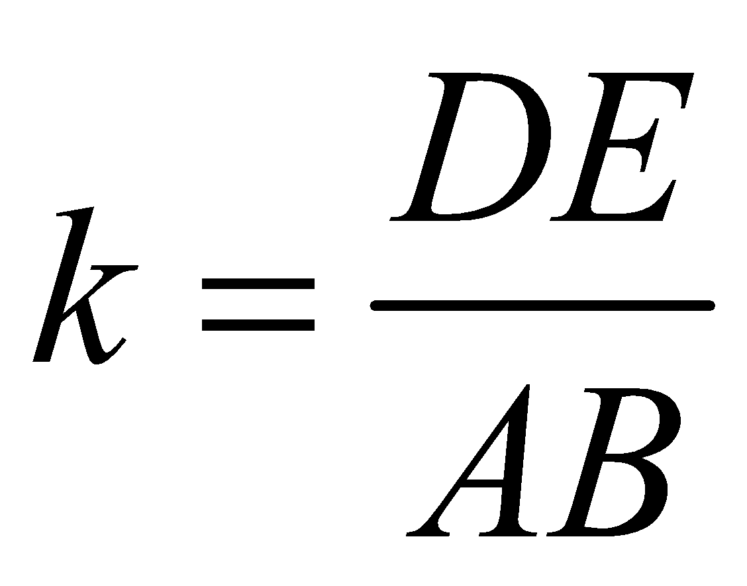 | - 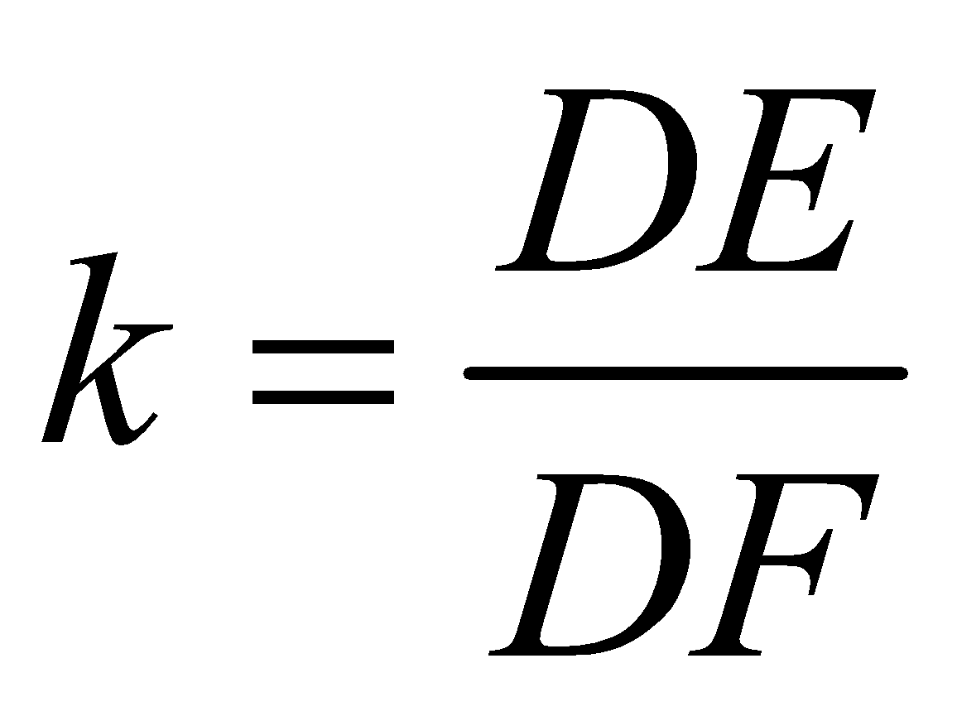
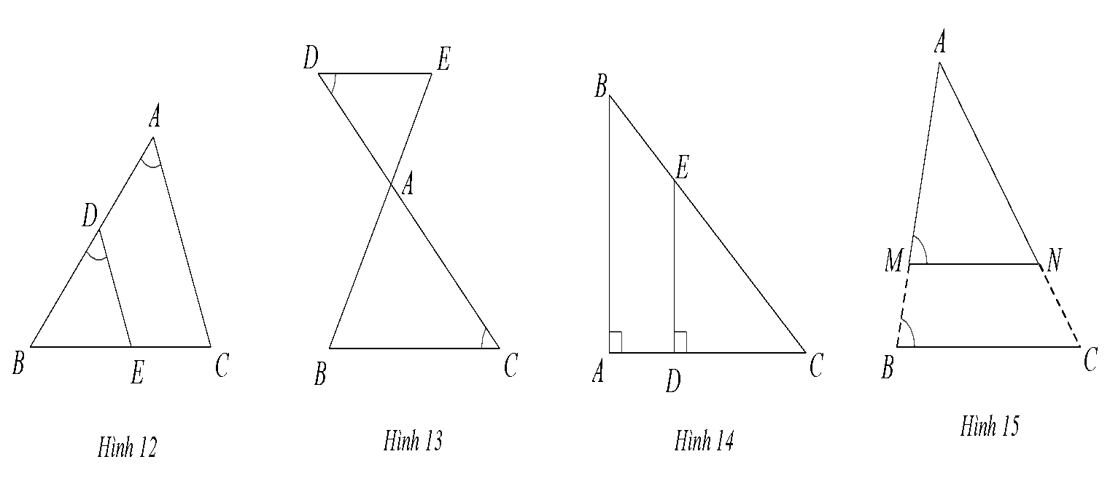
2. Cho các hình sau, hãy chỉ ra các tam giác đồng dạng trong mỗi hình và viết tỉ số đồng dạng
…………………………………………………………………………………………………………………………………………………………………………………………………………………………………………………………………………………………………………3. Cho theo tỉ số đồng dạng 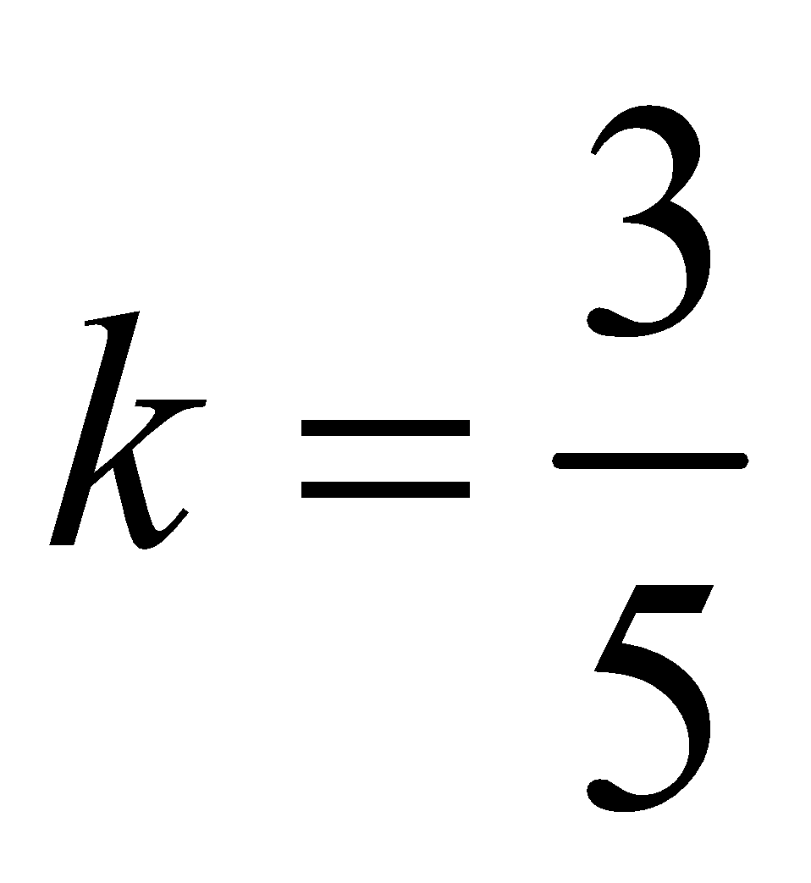.
- 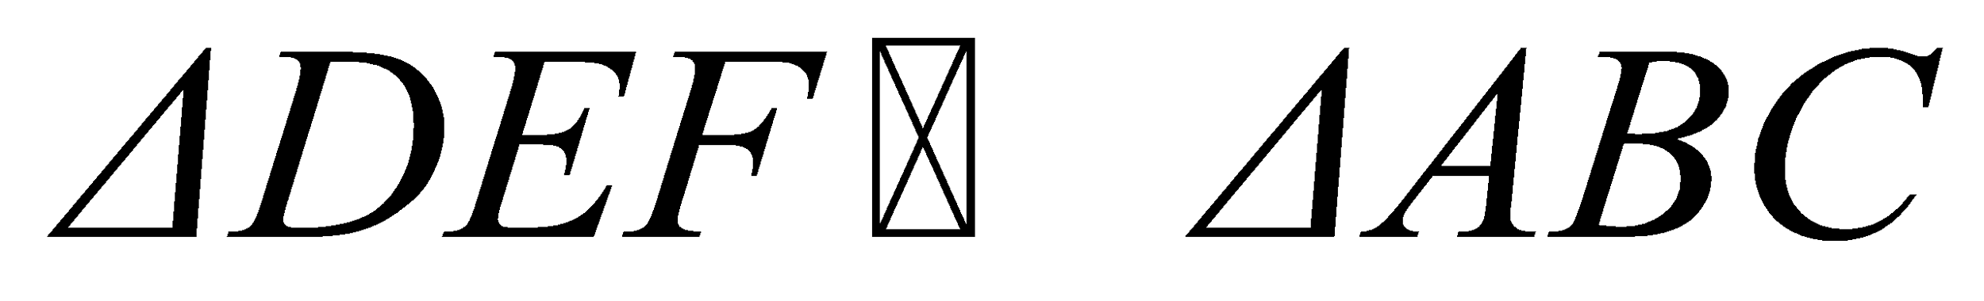 theo tỉ số động dạng bao nhiêu?
- Giả sử 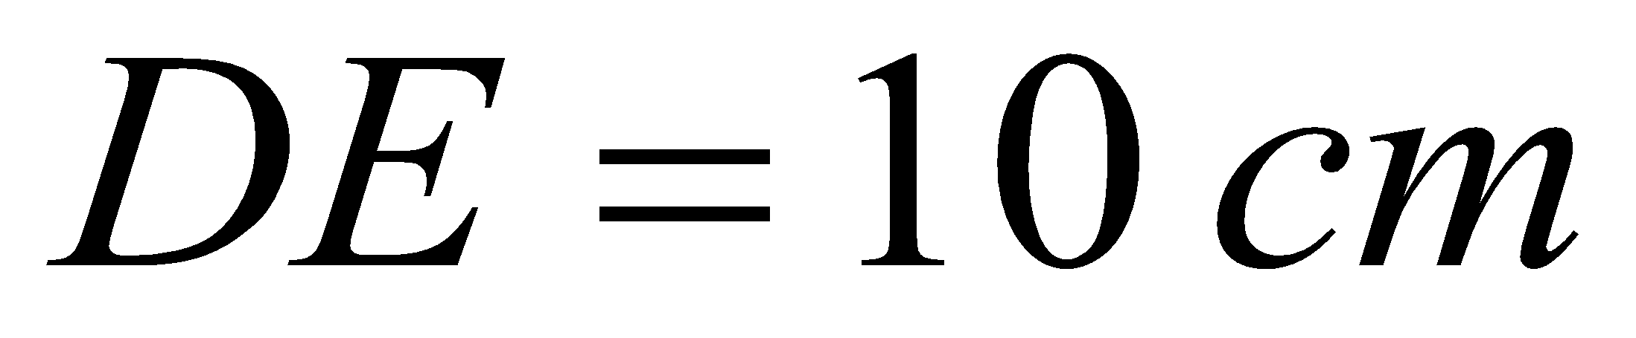. Tính 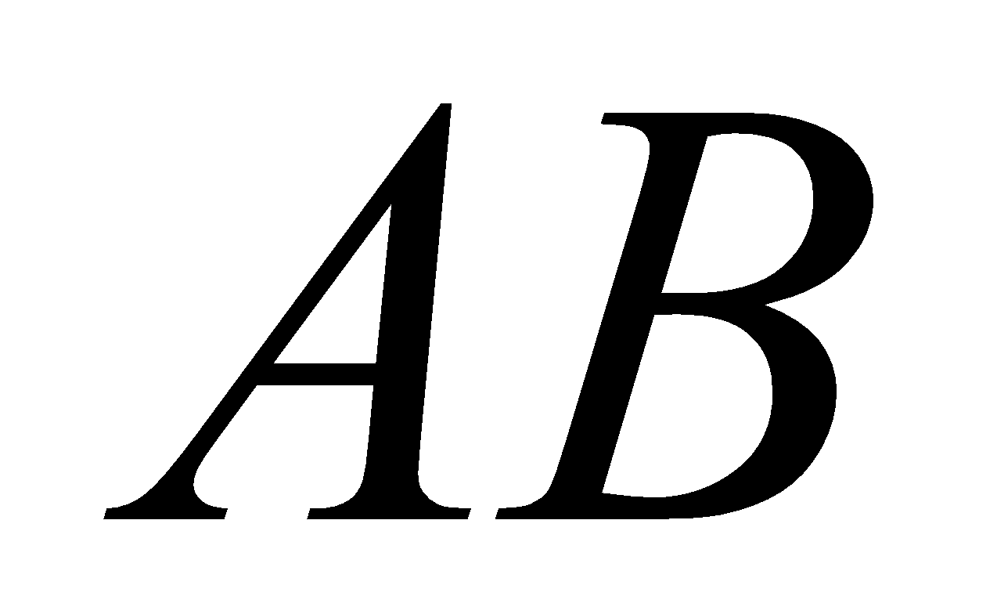
………………………………………………………………………………………………………………………………………………………………………………………………………………………………………………………………………………………
……………………………………………………………………………………………
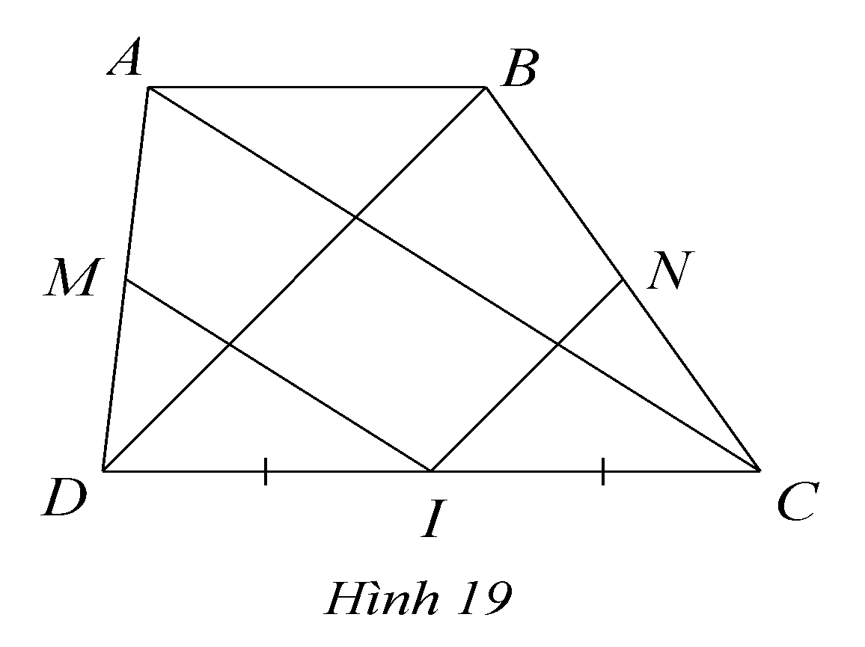
4. Cho hình thang ABCD có AB//CD. Lấy I là trung điểm của DC.
Từ 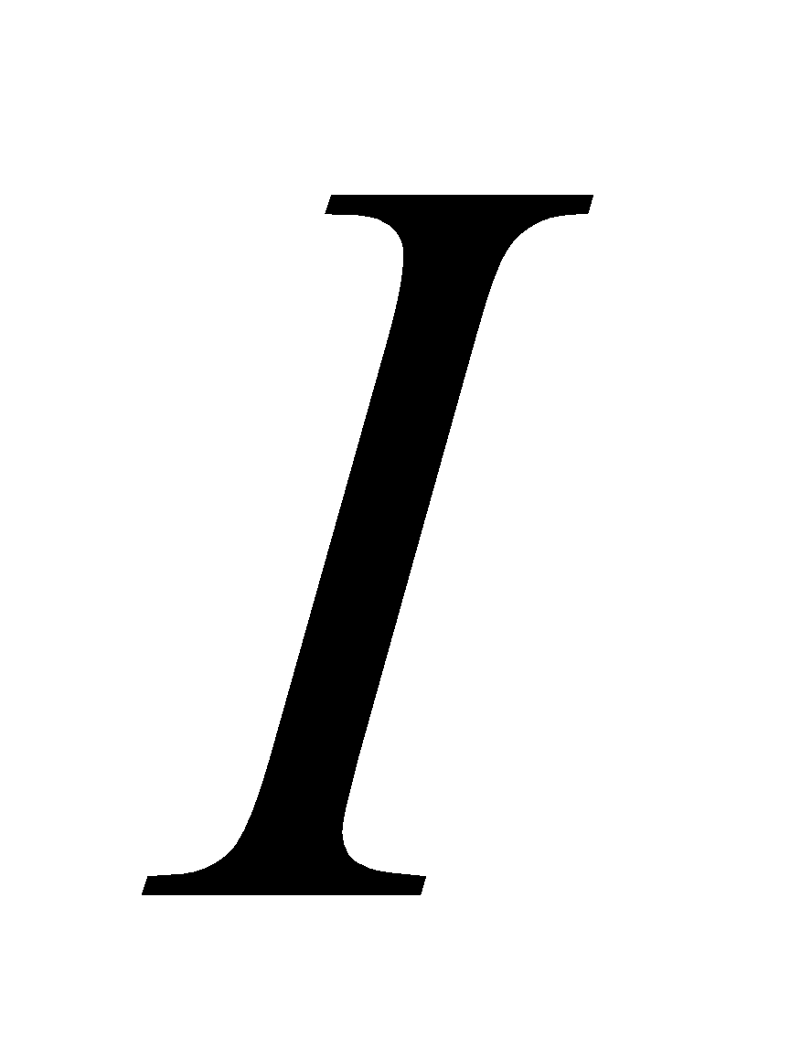 kẻ 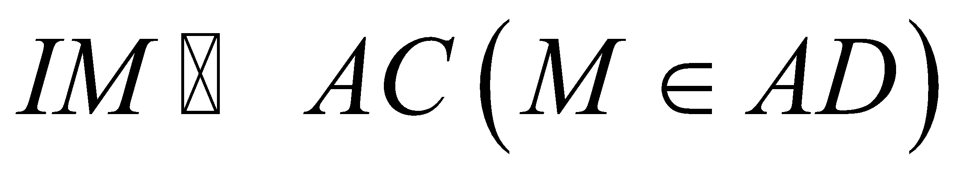 và 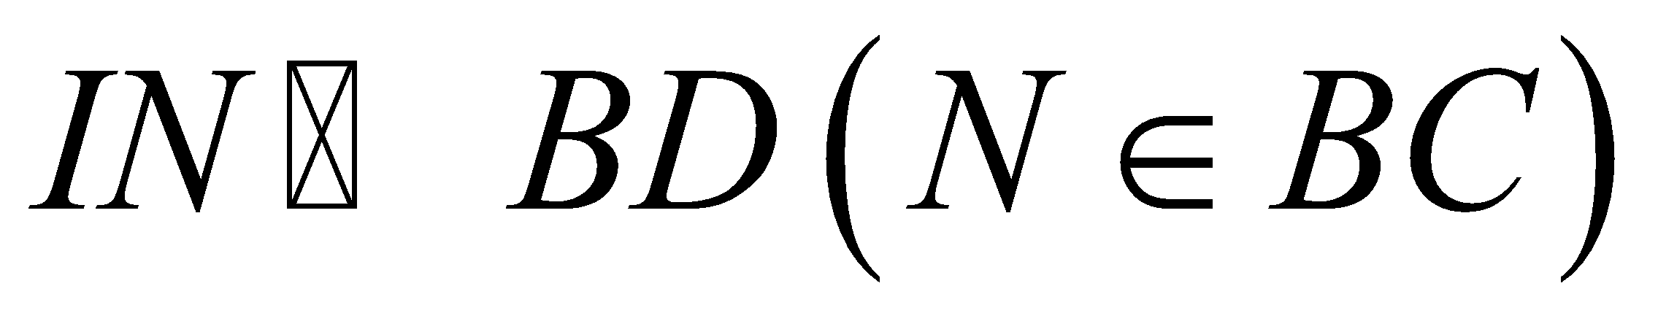
- Chứng minh 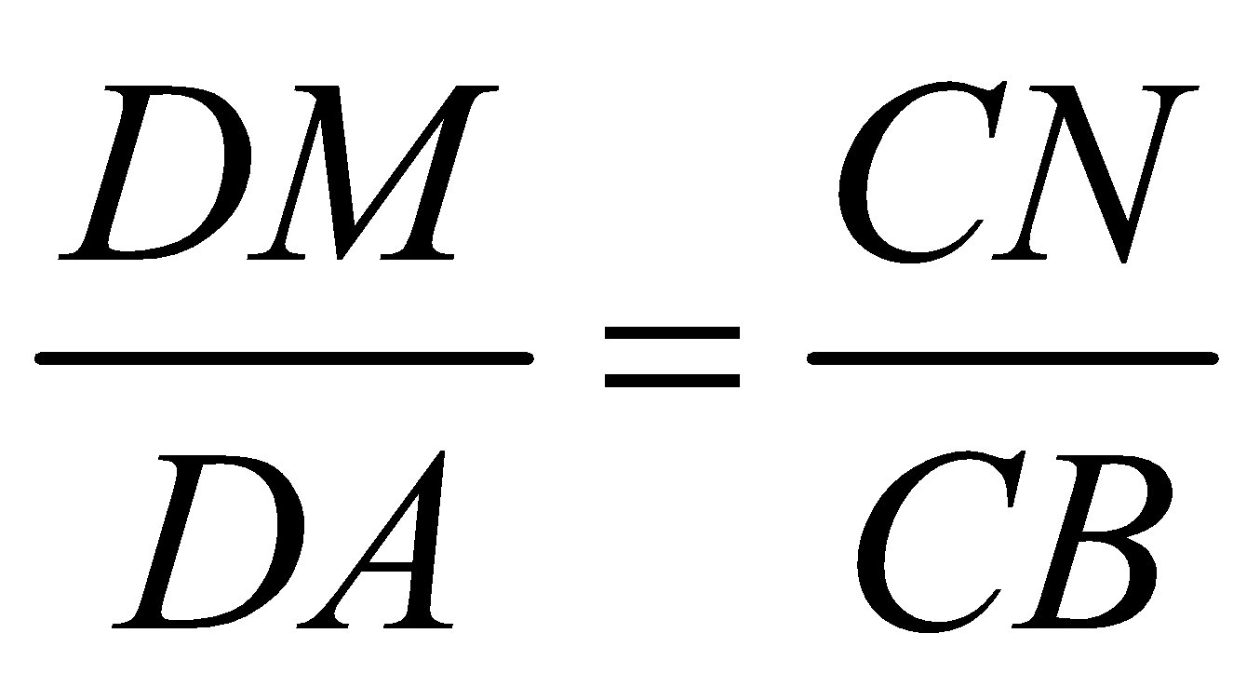
- Chứng minh 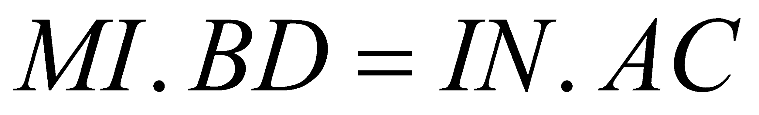
…………………………………………………………………………………………………………………………………………………………………………………………
…………………………………………………………………………………………………………………………………………………………………………………………
……………………………………………………………………………………………
Họ và tên: ………………………… Lớp: …………………….

PHIẾU HỌC TẬP 2
BÀI 33: HAI TAM GIÁC ĐỒNG DẠNG
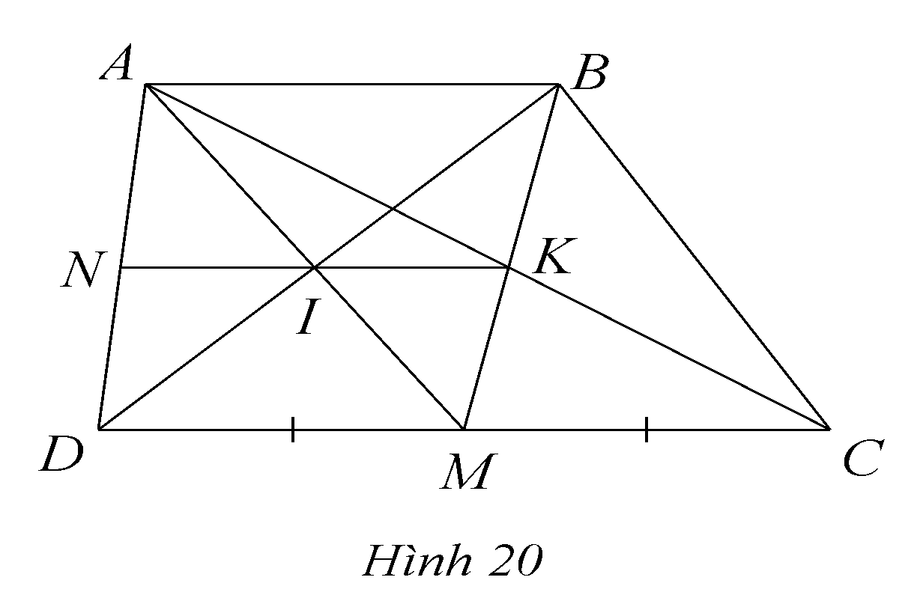
1. Cho hình thang ABCD có AB // CD. Gọi M là trung điểm của CD.
AM cắt BD tại I, BM cắt AC tại K.
- Chứng minh 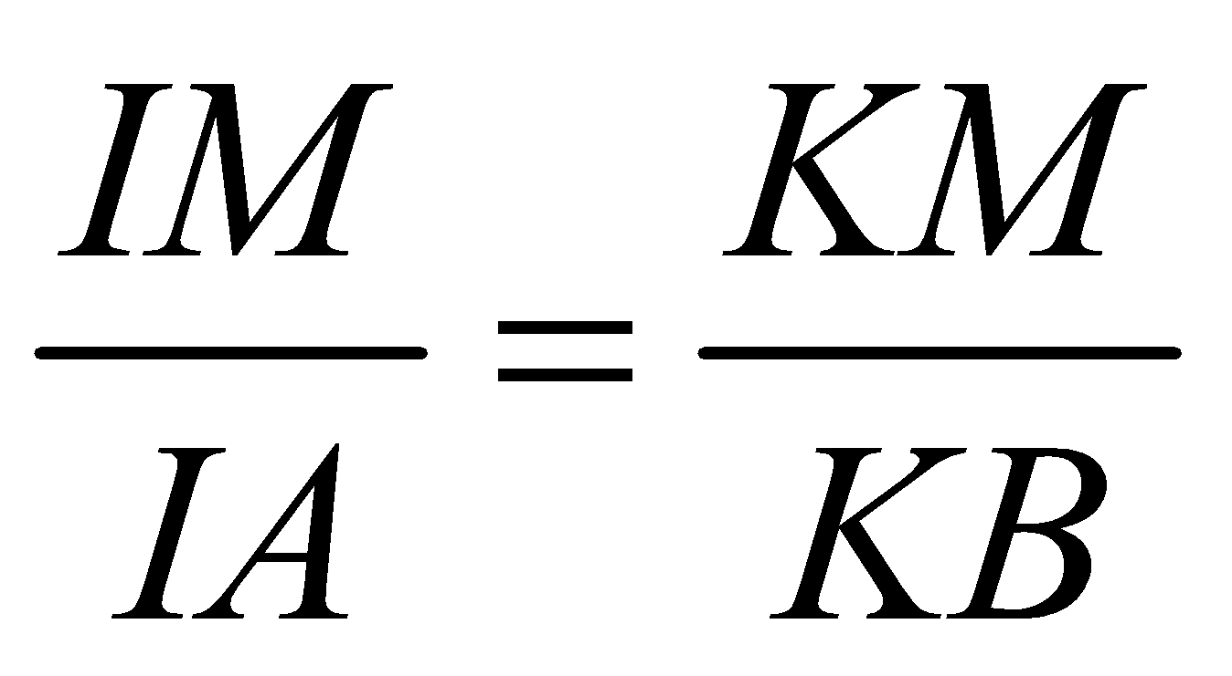
- Chứng minh 
-  cắt  tại . Chứng minh là trung điểm của .
………………………………………………………………………………………………………………………………………………………………………………………………………………………………………………………………………………………
………………………………………………………………………………………………………………………………………………………………………………………………………………………………………………………………………………………
……………………………………………………………………………………………
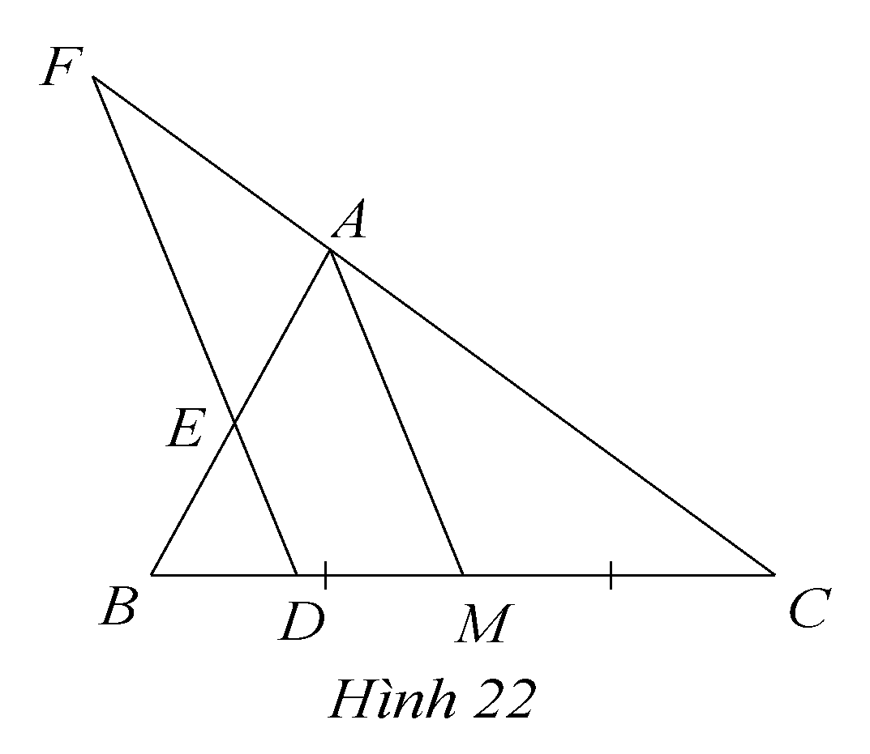
2. Cho ∆ABC, trung tuyến AM. Qua D thuộc BC vẽ đường thẳng song song với AM lần lượt cắt AB tại E và cắt AC tại F.
- Chứng minh 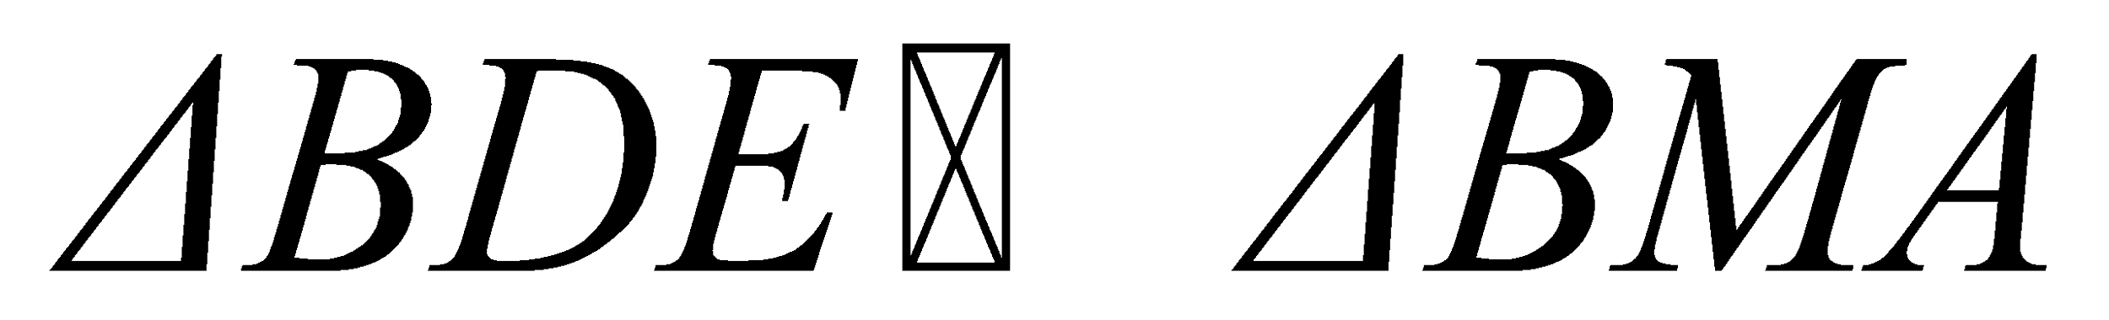
- Chứng minh 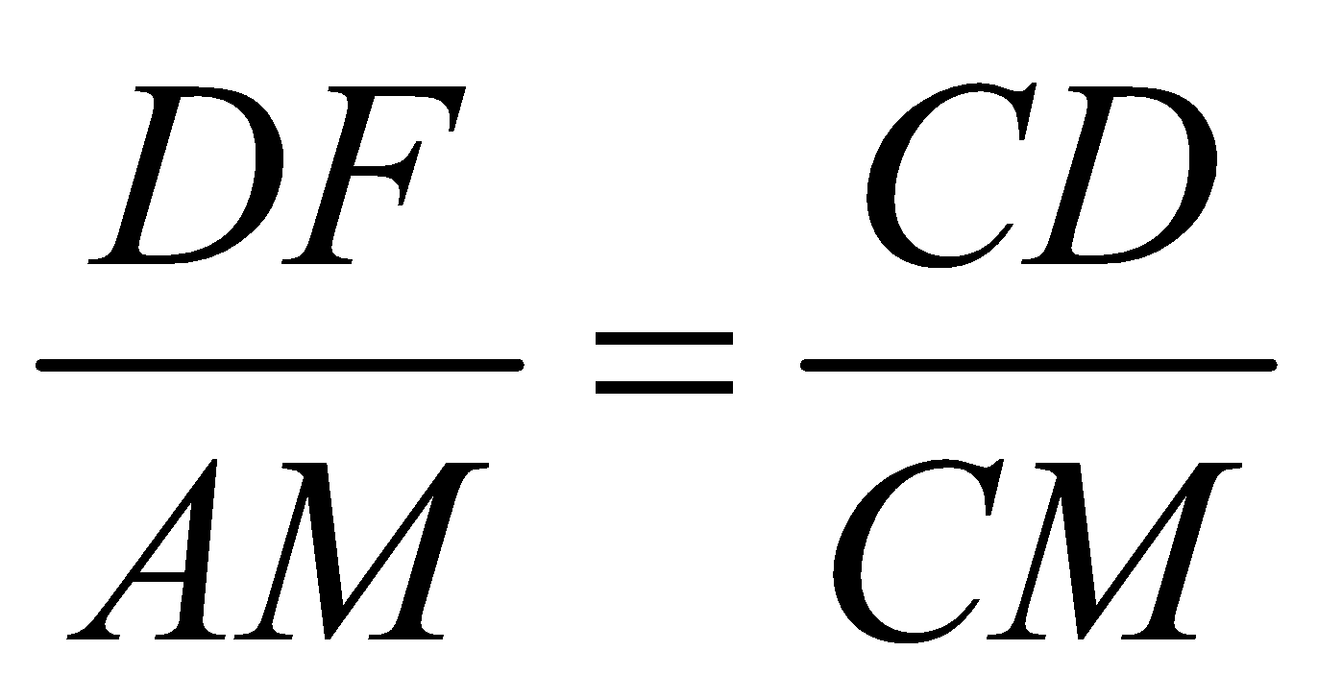
- Chứng minh 





